UỶ BAN NHÂN DÂN  TỈNH PHÚ THỌ | CỘNG HOÀ XÃ HỘI CHỦ NGHĨA VIỆT NAM  Độc lập - Tự do - Hạnh phúc
Số: 2686/KH-UBND | Phú Thọ, ngày 17 tháng 7 năm 2013

KẾ HOẠCH
Thực hiện Chương trình mục tiêu quốc gia xây dựng
nông thôn mới giai đoạn 2013 - 2015

Căn cứ Quyết định số 800/QĐ-TTg ngày 04/6/2010 của Thủ tướng Chính phủ về phê duyệt Chương trình mục tiêu Quốc gia về xây dựng nông thôn mới giai đoạn 2010 - 2020;
Căn cứ Quyết định số 695/QĐ-TTg ngày 08/6/2012 của Thủ tướng Chính phủ về sửa đổi nguyên tắc cơ chế hỗ trợ vốn thực hiện Chương trình mục tiêu Quốc gia về xây dựng nông thôn mới giai đoạn 2010 - 2020;
Căn cứ Quyết định số 342/QĐ-TTg ngày 20/02/2013 của Thủ tướng Chính phủ về việc sửa đổi một số tiêu chí của Bộ tiêu chí quốc gia về xây dựng nông thôn mới;
Căn cứ kết quả thực tế sau gần 3 năm thực hiện Chương trình xây dựng nông thôn mới và khả năng huy động nguồn lực thực hiện Chương trình;
Xét đề nghị của Giám đốc Sở Nông nghiệp và PTNT tại Tờ trình số 118/TTr-SNN ngày 10/7/2013, UBND tỉnh điều chỉnh Kế hoạch thực hiện Chương trình mục tiêu quốc gia xây dựng nông thôn mới tỉnh Phú Thọ giai đoạn 2013 - 2015 như sau:
I- MỤC TIÊU.
1. Mục tiêu tổng quát đến năm 2015.
- Phấn đấu tỷ lệ số xã trên địa bàn tỉnh đạt chuẩn xã nông thôn mới cao hơn tỷ lệ bình quân chung của cả nước theo quy định tại Quyết định số 800/QĐ-TTg ngày 04/6/2010 của Thủ tướng Chính phủ.
- Nâng cao số lượng, chất lượng từng tiêu chí nông thôn mới của các xã để đảm bảo thực hiện đúng lộ trình xây dựng nông thôn mới theo kế hoạch được phê duyệt.
2. Mục tiêu cụ thể đến năm 2015.
- Có 57 xã đạt và cơ bản đạt chuẩn xã nông thôn mới⁽⁾, trong đó: Có tối thiểu 8 xã đạt chuẩn xã nông thôn mới; các xã còn lại cơ bản đạt chuẩn xã nông thôn mới.
- 190 xã còn lại: Nâng cao số lượng, chất lượng từng tiêu chí nông thôn mới của các xã (Phấn đấu bình quân mỗi xã tăng 1 - 2 tiêu chí đạt chuẩn/năm).
Lộ trình cụ thể xây dựng xã nông thôn mới.
+ Đối với 57 xã dự kiến đạt và cơ bản đạt chuẩn xã nông thôn mới:
Năm 2012: Đã có 06 xã cơ bản đạt chuẩn xã nông thôn mới.
Năm 2013: Có 16 xã đạt và cơ bản đạt chuẩn xã nông thôn mới (tăng 10 xã so với năm 2012), trong đó: Có tối thiểu 03 xã đạt chuẩn xã nông thôn mới; các xã còn lại cơ bản đạt chuẩn xã nông thôn mới.
Năm 2014: Có 31 xã đạt và cơ bản đạt chuẩn xã nông thôn mới (tăng 15 xã so với năm 2013), trong đó: Có tối thiểu 05 xã đạt chuẩn xã nông thôn mới; các xã còn lại cơ bản đạt chuẩn xã nông thôn mới.
Năm 2015: Có 57 xã đạt và cơ bản đạt chuẩn xã nông thôn mới (tăng 26 xã so với năm 2014), trong đó: Có tối thiểu 08 xã đạt chuẩn xã nông thôn mới; các xã còn lại cơ bản đạt chuẩn xã nông thôn mới.
(Chi tiết tại Phụ biểu kèm theo)
+ Đối với 190 xã còn lại:
Năm 2013: Có 31 xã đạt 10 - 14 tiêu chí; 154 xã đạt 5 - 9 tiêu chí; 05 xã đạt dưới 5 tiêu chí.
Năm 2014: Có 42 xã đạt 10 - 14 tiêu chí; 148 xã đạt 5 - 9 tiêu chí; 0 xã đạt dưới 5 tiêu chí.
Năm 2015: Có 54 xã đạt 10 - 14 tiêu chí; 136 xã đạt 5 - 9 tiêu chí; 0 xã đạt dưới 5 tiêu chí.
(Chi tiết tại Phụ biểu kèm theo)
II- NHIỆM VỤ.
1. Đối với 57 xã dự kiến đạt và cơ bản đạt chuẩn xã nông thôn mới.
a) Quy hoạch xây dựng nông thôn mới (Tiêu chí 1): Thực hiện công bố công khai quy hoạch và quản lý chặt chẽ quy hoạch đã được phê duyệt; rà soát, điều chỉnh những bất hợp lý của quy hoạch (nếu có); tiếp tục cụ thể hóa và chỉ đạo thực hiện các chương trình, đề án, dự án theo quy hoạch đã được phê duyệt.
b) Phát triển hạ tầng kinh tế - xã hội.
- Tiêu chí 2 (Giao thông): Tập trung đầu tư xây dựng hoàn thiện hệ thống đường giao thông trục xã, liên xã; đường trục thôn, xóm; đường ngõ xóm; đường trục chính nội đồng đảm bảo tỷ lệ % theo quy định tại Bộ tiêu chí nông thôn mới của tỉnh.
- Tiêu chí 3 (Thủy lợi): Tập trung đầu tư xây dựng cải tạo, xây mới hệ thống thủy lợi để cơ bản đáp ứng yêu cầu sản xuất và dân sinh; đảm bảo tỷ lệ % số km kênh mương cấp 3 được cứng hóa theo quy định trong Bộ tiêu chí nông thôn mới của tỉnh.
- Tiêu chí 4 (Điện): Tập trung đầu tư xây dựng hệ thống điện đảm bảo yêu cầu kỹ thuật của ngành điện; phấn đấu đạt tỷ lệ % hộ sử dụng điện thường xuyên an toàn từ các nguồn theo quy định tại Bộ tiêu chí nông thôn mới của tỉnh.
- Tiêu chí 5 (Trường học): Tập trung đầu tư xây dựng các trường học, phấn đấu đạt tỷ lệ % số trường học các cấp (Mầm non, tiểu học, trung học cơ sở) có cơ sở vật chất đạt chuẩn quốc gia theo tỷ lệ quy định tại Bộ tiêu chí nông thôn mới của tỉnh.
- Tiêu chí 6 (Cơ sở vật chất văn hóa): Tập trung đầu tư xây dựng nhà văn hoá, khu thể thao xã; nhà văn hoá, khu thể thao thôn đạt chuẩn theo quy định của Bộ Văn hóa Thể thao và Du lịch.
- Tiêu chí 7 (Chợ nông thôn): Tập trung đầu tư xây dựng chợ theo quy hoạch mạng lưới bán buôn, bán lẻ trên địa bàn tỉnh Phú Thọ đến năm 2020 (Quyết định số 831/QĐ-UBND ngày 26/3/2012 của UBND tỉnh), phấn đấu chợ đạt chuẩn theo quy định.
- Tiêu chí 8 (Bưu điện): Tập trung đầu tư xây dựng để các xã đều có điểm phục vụ bưu chính viễn thông; có internet đến thôn.
- Tiêu chí 9 (Nhà ở dân cư): Tuyên truyền, vận động nhân dân cải tạo, nâng cấp, chỉnh trang nhờ ở để đảm bảo không còn nhà tạm, nhà dột nát; phấn đấu đạt tỷ lệ % số nhà ở đạt tiêu chuẩn của Bộ Xây dựng quy định tại Bộ tiêu chí nông thôn mới của tỉnh.
c) Kinh tế và tổ chức sản xuất:
- Tiêu chí 10 (Thu nhập): Đẩy mạnh phát triển sản xuất, phấn đấu thu nhập bình quân đầu người khu vực nông thôn đạt 18 triệu đồng trở lên.
- Tiêu chí 11 (Hộ nghèo): Phấn đấu giảm tỷ lệ hộ nghèo từng xã xuống còn 5-10% (Chỉ tiêu % từng vùng tại Bộ tiêu chí nông thôn mới của tỉnh).
- Tiêu chí 12 (Tỷ lệ lao động có việc làm thường xuyên): Phấn đấu tỷ lệ người làm việc trên dân số trong độ tuổi lao động đạt từ 90% trở lên.
- Tiêu chí 13 (Hình thức tổ chức sản xuất): Phấn đấu các xã đều có tổ hợp tác hoặc hợp tác xã nông, lâm nghiệp, ngư nghiệp hoạt động có hiệu quả.
d) Văn hóa - xã hội - môi trường:
- Tiêu chí 14 (Giáo dục): Duy trì phổ cập giáo dục trung học cơ sở; phấn đấu tỷ lệ học sinh tốt nghiệp trung học cơ sở được tiếp tục học trung học (phổ thông, bổ túc, học nghề) và tỷ lệ lao động qua đào tạo đạt tỷ lệ % quy định tại Bộ tiêu chí nông thôn mới của tỉnh.
- Tiêu chí 15 (Y tế): Phấn đấu nâng cao tỷ lệ người dân tham gia Bảo hiểm y tế; y tế xã đạt chuẩn quốc gia.
- Tiêu chí 16 (Văn hóa): Phấn đấu các xã có tối thiểu 70% số thôn, bản đạt chuẩn làng văn hóa theo quy định của Bộ Văn hóa, Thể thao và Du lịch.
- Tiêu chí 17 (Môi trường): 100% các cơ sở sản xuất kinh doanh đạt tiêu chuẩn về môi trường; không có các hoạt động gây suy giảm môi trường và có các hoạt động phát triển môi trường xanh, sạch, đẹp; nghĩa trang được xây dựng theo quy hoạch; chất thải, nước thải được thu gom và xử lý theo quy định; phấn đấu đạt tỷ lệ % số hộ dân được sử dụng nước hợp vệ sinh và nước sạch theo quy chuẩn Quốc gia quy định trong Bộ tiêu chí nông thôn mới của tỉnh.
e) Hệ thống chính trị:
- Tiêu chí 18 (Hệ thống tổ chức chính trị xã hội vững mạnh): Tiếp tục đào tạo, bồi dưỡng đội ngũ cán bộ xã để đạt chuẩn theo quy định; phấn đấu Đảng bộ, chính quyền xã đạt tiêu chuẩn "trong sạch, vững mạnh", các tổ chức đoàn thể chính trị của xã đạt danh hiệu tiên tiến trở lên.
- Tiêu chí 19 (An ninh, trật tự xã hội): Phấn đấu các xã đều giữ vững an ninh, trật tự xã hội trên địa bàn.
2. Đối với 190 xã còn lại: Thực hiện công bố công khai quy hoạch và quản lý chặt chẽ quy hoạch xây dựng nông thôn mới được duyệt; tiến hành phân loại số xã trên địa bàn về mức độ thuận lợi, khó khăn để có sự chỉ đạo phù hợp, hiệu quả; phân loại, đánh giá mức độ đạt được của từng tiêu chí, xác định rõ lộ trình, giải pháp thực hiện cụ thể đối với từng tiêu chí theo thứ tự ưu tiên (Phát triển sản xuất tăng thu nhập cho người dân; ổn định chính trị, trật tự an toàn xã hội; nâng cao đời sống văn hóa tinh thần và đảm bảo an sinh xã hội; xây dựng kết cấu hạ tầng nông thôn), đảm bảo sự phù hợp với nguồn lực hiện có; tiến hành xây dựng và chỉ đạo thực hiện kế hoạch, chương trình, dự án, đề án để cụ thể hóa các nội dung quy hoạch; huy động, lồng ghép các nguồn lực để thực hiện, đảm bảo tăng số lượng, chất lượng các tiêu chí hàng năm theo lộ trình xã đạt chuẩn nông thôn mới đã được phê duyệt.
III- GIẢI PHÁP CHỦ YẾU: Tiếp tục chỉ đạo quyết liệt các giải pháp đã đề ra trong các quy hoạch, kế hoạch xây dựng nông thôn mới đã được phê duyệt, trong đó bổ sung, nhấn mạnh một số giải pháp sau:
1. Tiếp tục đẩy mạnh, đổi mới nội dung, phương thức tuyên truyền về các nội dung của Chương trình, trong đó: Tập trung tuyên truyền sâu rộng cơ chế, chính sách mới, về mô hình phát triển sản xuất, môi trường; tuyên truyền điển hình trong cách làm hay, kinh nghiệm tốt,...; gắn tuyên truyền với cuộc vận động "Toàn dân đoàn kết xây dựng đời sống văn hóa ở khu dân cư" và phong trào toàn dân chung sức xây dựng nông thôn mới phải quyết liệt, kiên trì duy trì phong trào đã phát động.

2. Huy động sức mạnh của cả hệ thống chính trị tham gia vào Chương trình; tiếp tục đổi mới, nâng cao chất lượng hoạt động của Ban chỉ đạo xây dựng nông thôn mới các cấp; tăng cường công tác lãnh đạo, chỉ đạo của cấp ủy đảng, chính quyền các cấp; phát huy vai trò của Ủy ban Mặt trận Tổ quốc và các tổ chức đoàn thể nhân dân các cấp; tăng cường công tác phối hợp giữa các cấp, các ngành trong việc tham gia thực hiện Chương trình.

Các sở, ngành, UBND các huyện, thành, thị; thành viên Ban chỉ đạo xây dựng nông thôn mới các cấp phải thường xuyên kiểm tra, đôn đốc, giám sát, đánh giá kết quả thực hiện Chương trình theo địa bàn và lĩnh vực được phân công; phát hiện và tháo gỡ kịp thời các khó khăn, vướng mắc ở cơ sở cũng như chấn chỉnh những tổ chức, cá nhân thiếu tinh thần trách nhiệm, không hoàn thành nhiệm vụ được giao.
3. Tiếp tục chỉ đạo nâng cao số lượng, chất lượng các tiêu chí xây dựng nông thôn mới hàng năm của từng xã. Đối với các tiêu chí đã đạt chuẩn, các xã đã đạt và cơ bản đạt chuẩn nông thôn mới phải tiếp tục chỉ đạo để đạt được chất lượng ở mức cao hơn, trong đó yêu cầu không được để tụt giảm chỉ tiêu, tiêu chí đã đạt chuẩn.
4. Tiếp tục huy động, lồng ghép, bố trí nguồn lực cho Chương trình theo hướng xã hội hóa nguồn lực; huy động nguồn lực tại chỗ, trong dân là chính (phát huy vai trò chủ thể của người dân trong xây dựng nông thôn mới), nhà nước hỗ trợ một phần kinh phí; đồng thời làm tốt công tác vận động các tổ chức, doanh nghiệp, cá nhân trên địa bàn và những người con của quê hương sống, công tác ở xa quê hương đóng góp, cùng chung tay xây dựng nông thôn mới. Rà soát quy hoạch sử dụng đất, tạo quỹ đất bán đấu giá để tăng nguồn vốn đầu tư cho Chương trình. Tập trung đầu tư ưu tiên trước cho những công trình mang ý nghĩa, lợi ích cộng đồng cao; chú trọng đẩy mạnh phát triển sản xuất, nâng cao thu nhập cho người dân.
5. Đẩy mạnh phân cấp đầu tư, khuyến khích giao cho cộng đồng dân cư hưởng lợi tự thực hiện các công trình có quy mô nhỏ, kỹ thuật đơn giản theo cơ chế đầu tư đặc thù (Quyết định số 498/QĐ-TTg ngày 21/3/2013 của Thủ tướng Chính phủ) để vừa nâng cao được ý thức, trách nhiệm xây dựng quê hương, vừa nâng cao thu nhập, tạo việc làm, nâng cao trình độ quản lý cho cộng đồng dân cư, tạo sự hứng khởi và đồng thuận trong việc thực hiện các nội dung của Chương trình.
IV- KHÁI TOÁN KINH PHÍ THỰC HIỆN.
1. Tổng nhu cầu kinh phí dự kiến: 40.715.730 triệu đồng, trong đó:
- Đối với 57 xã dự kiến đạt và cơ bản đạt chuẩn xã nông thôn mới đến năm 2015: 8.567.658 triệu đồng.
- Đối với 190 xã còn lại: 32.148.072 triệu đồng.
2. Nguồn kinh phí dự kiến.
- Vốn hỗ trợ từ ngân sách Nhà nước: 1.233.760 triệu đồng, cụ thể:
+ Đối với 57 xã dự kiến đạt và cơ bản đạt chuẩn xã nông thôn mới đến năm 2015: 935.650 triệu đồng (Năm 2013 là 280.695,0 triệu đồng, năm 2014 là 280.695,0 triệu đồng, năm 2015 là 374.260,0 triệu đồng).
+ Đối với 190 xã còn lại: 298.110,0 triệu đồng (Năm 2013 là 89.433,0 triệu đồng, năm 2014 là 89.433,0 triệu đồng, năm 2015 là 119.244,0 triệu đồng).
- Các nguồn vốn huy động hợp pháp khác: 39.481.970 triệu đồng.
(Chi tiết tại Phụ biểu kèm theo)
V- TỔ CHỨC THỰC HIỆN.
1. Đối với các sở, ban, ngành; thành viên Ban chỉ đạo Chương trình xây dựng nông thôn mới cấp tỉnh: Căn cứ chức năng, nhiệm vụ theo từng lĩnh vực và từng địa bàn cấp huyện được phân công phụ trách (tại Văn bản số 3549/UBND-KT5 ngày 11/10/2011 của Chủ tịch UBND tỉnh và Văn bản số 1299/CV-BCĐ ngày 29/4/2011 của Trưởng Ban chỉ đạo Chương trình tỉnh) chủ động xây dựng kế hoạch chi tiết thực hiện các tiêu chí cho từng năm thuộc lĩnh vực ngành đối với từng xã trên địa bàn tỉnh; nội dung kế hoạch của từng sở, ngành, đơn vị phải căn cứ theo lộ trình của tỉnh; hướng dẫn cấp huyện xây dựng kế hoạch thực hiện; theo dõi, đôn đốc, báo cáo kết quả thực hiện các tiêu chí xây dựng nông thôn mới trên địa bàn được phân công trực tiếp chỉ đạo. Nhiệm vụ cụ thể:
- Sở Nông nghiệp và PTNT: Thực hiện đúng chức năng, nhiệm vụ là cơ quan thường trực của Ban chỉ đạo cấp tỉnh, trong đó: Chủ trì, phối hợp với các đơn vị liên quan tham mưu giúp Ban chỉ đạo tỉnh chỉ đạo thực hiện các nội dung của Chương trình; tổng hợp, đề xuất việc phân bổ vốn cho Chương trình, việc điều chỉnh danh sách xã xây dựng nông thôn mới; tổng hợp, báo cáo đánh giá kết quả thực hiện Chương trình; chỉ đạo, hướng dẫn thực hiện tiêu chí số 3 (Thủy lợi), tiêu chí số 13 (Hình thức tổ chức sản xuất). Trực tiếp chỉ đạo, theo dõi địa bàn huyện Lâm Thao.
- Sở Kế hoạch và Đầu tư: Chủ trì, phối hợp với các đơn vị liên quan tham mưu, đề xuất việc bố trí lồng ghép, phân bổ các nguồn vốn bảo đảm để thực hiện hoàn thành Chương trình; hướng dẫn thực hiện cơ chế đầu tư, cơ chế lồng ghép nguồn lực đối với các công trình, dự án đầu tư xây dựng thuộc Chương trình. Trực tiếp chỉ đạo, theo dõi địa bàn thị xã Phú Thọ.
- Sở Tài chính: Chủ trì, phối hợp với các đơn vị liên quan hướng dẫn nội dung về cơ chế, chính sách tài chính của Chương trình; tham mưu ban hành cơ chế chính sách tạo nguồn ngân sách các cấp để phục vụ Chương trình. Trực tiếp chỉ đạo, theo dõi địa bàn huyện Yên Lập.
- Sở Xây dựng: Chủ trì, phối hợp với các đơn vị liên quan chỉ đạo, hướng dẫn nội dung về quy hoạch xây dựng nông thôn mới, quản lý chất lượng các công trình xây dựng; hướng dẫn thực hiện tiêu chí số 9 (Nhà ở dân cư). Trực tiếp chỉ đạo, theo dõi địa bàn huyện Phù Ninh.
- Sở Công Thương: Chủ trì, phối hợp với các đơn vị liên quan chỉ đạo, hướng dẫn thực hiện tiêu chí số 4 (Điện), tiêu chí số 7 (Chợ nông thôn). Trực tiếp chỉ đạo, theo dõi địa bàn huyện Thanh Thủy.
- Sở Giao thông Vận tải: Chủ trì, phối hợp với các đơn vị liên quan tham mưu, đề xuất các giải pháp và nhu cầu đầu tư phát triển xây dựng hệ thống đường giao thông nông thôn; chỉ đạo, hướng dẫn thực hiện tiêu chí số 2 (Giao thông). Trực tiếp chỉ đạo, theo dõi địa bàn huyện Thanh Ba.
- Sở Văn hóa Thể thao và Du lịch: Chủ trì, phối hợp với các đơn vị liên quan chỉ đạo, hướng dẫn thực hiện tiêu chí số 6 (Cơ sở vật chất văn hóa), tiêu chí số 16 (Văn hóa). Trực tiếp chỉ đạo, theo dõi địa bàn huyện Tam Nông.
- Sở Y tế: Chủ trì, phối hợp với các đơn vị liên quan chỉ đạo, hướng dẫn thực hiện tiêu chí số 15 (Y tế). Trực tiếp chỉ đạo, theo dõi địa bàn huyện Hạ Hòa.
- Sở Giáo dục và Đào tạo: Chủ trì, phối hợp với các đơn vị liên quan chỉ đạo, hướng dẫn thực hiện tiêu chí số 5 (Trường học) và chỉ tiêu 14.1 và 14.2 của tiêu chí số 14 (Giáo dục). Trực tiếp chỉ đạo, theo dõi địa bàn huyện Thanh Sơn.
- Sở Nội vụ: Chủ trì, phối hợp với các đơn vị liên quan chỉ đạo, hướng dẫn thực hiện tiêu chí số 18 (Hệ thống tổ chức chính trị xã hội). Trực tiếp chỉ đạo, theo dõi địa bàn huyện Tân Sơn.
- Sở Lao động, Thương binh và Xã hội: Chủ trì, phối hợp với các đơn vị liên quan chỉ đạo, hướng dẫn thực hiện tiêu chí số 10 (Thu nhập), tiêu chí số 11 (Hộ nghèo), tiêu chí số 12 (Tỷ lệ lao động có việc làm) và chỉ tiêu 14.3 của tiêu chí số 14 (Giáo dục). Trực tiếp chỉ đạo, theo dõi địa bàn thành phố Việt Trì.
- Sở Thông tin và Truyền thông: Chủ trì, phối hợp với các đơn vị liên quan chỉ đạo, hướng dẫn thực hiện tiêu chí số 8 (Bưu điện). Trực tiếp chỉ đạo, theo dõi địa bàn huyện Đoan Hùng.
- Sở Tài nguyên và Môi trường: Chủ trì, phối hợp với các đơn vị liên quan chỉ đạo, hướng dẫn thực hiện tiêu chí số 17 (Môi trường). Trực tiếp chỉ đạo, theo dõi địa bàn huyện Cẩm Khê.
- Công an tỉnh: Chủ trì, phối hợp với các đơn vị liên quan chỉ đạo, hướng dẫn thực hiện tiêu chí số 19 (An ninh trật tự).
- Sở Khoa học và Công nghệ: Chủ trì, phối hợp với các đơn vị liên quan chỉ đạo, phổ biến, hướng dẫn việc ứng dụng các quy trình công nghệ tiến tiến vào sản xuất nông nghiệp, công nghiệp, tiểu thủ công nghiệp, xử lý ô nhiễm môi trường,…; hỗ trợ các địa phương, doanh nghiệp trong việc đăng ký, bảo vệ thương hiệu nông sản hàng hóa, sản phẩm làng nghề; triển khai thực hiện các đề tài, dự án xây dựng các mô hình sản xuất nông sản đạt tiêu chuẩn.
- Ban Dân tộc: Chủ trì, phối hợp với các đơn vị liên quan chỉ đạo, hướng dẫn thực hiện Chương trình 30a; Chương trình 135 để đáp ứng với mục tiêu Chương trình xây dựng nông thôn mới.
- Chi nhánh Ngân hàng Nhà nước tỉnh: Hướng dẫn thực hiện có hiệu quả Chương trình tín dụng phục vụ nông nghiệp, nông thôn; chỉ đạo, kiểm tra việc thực hiện các quy định, các chính sách ưu đãi tín dụng của Nhà nước cho Chương trình xây dựng nông thôn mới.
- Cục Thống kê tỉnh: Hướng dẫn công tác thống kê, đánh giá các tiêu chí về hộ nghèo, thu nhập, tỷ lệ lao động có việc làm.
- Liên minh Hợp tác xã tỉnh: Chủ trì, phối hợp với các đơn vị liên quan hướng dẫn các hợp tác xã, tổ hợp tác: Đổi mới, phát triển và nâng cao hiệu quả hoạt động; xây dựng các đề án, dự án, phương hướng sản xuất kinh doanh và tích cực tham gia các hoạt động của Chương trình; tham mưu, đề xuất: Các giải pháp và nhu cầu phát triển hợp tác xã, tổ hợp tác nông nghiệp, nông thôn; các giải pháp và nhu cầu đầu tư phát triển về xây dựng nông thôn mới lĩnh vực kinh tế tập thể để đảm bảo đáp ứng tiến độ thực hiện kế hoạch xây dựng nông thôn mới.
- Sở Thông tin và Truyền thông, Báo Phú Thọ, Đài PT-TH tỉnh: Đẩy mạnh công tác thông tin tuyên truyền phục vụ cho chương trình; tiếp tục đổi mới nội dung, phương thức tuyên truyền để đáp ứng yêu cầu của thực tiễn.
- Đề nghị Ủy ban Mặt trận Tổ quốc và các tổ chức đoàn thể nhân dân cấp tỉnh: Chỉ đạo các cấp hội phối hợp chặt chẽ với chính quyền cùng cấp đẩy mạnh công tác tuyên truyền, vận động đoàn viên, hội viên tích cực tham gia thực hiện chương trình; duy trì và thực hiện có hiệu quả cuộc vận động “Toàn dân đoàn kết xây dựng đời sống văn hóa ở khu dân cư” gắn với xây dựng nông thôn mới.
2. UBND các huyện, thành, thị có trách nhiệm:
- Chỉ đạo toàn diện Chương trình xây dựng nông thôn mới đối với các xã trên địa bàn quản lý.
- Xây dựng kế hoạch chi tiết xây dựng nông thôn mới của huyện giai đoạn 2013 - 2015 đảm bảo phù hợp với kế hoạch của tỉnh; chỉ đạo UBND các xã xây dựng kế hoạch chi tiết xây dựng nông thôn mới của xã, xác định rõ lộ trình và giải pháp thực hiện đối với từng tiêu chí.
- Chỉ đạo, đôn đốc, hướng dẫn các xã rà soát thực trạng nông thôn; rà soát đề án, quy hoạch, dự án cấp xã và chỉ đạo triển khai thực hiện; phân công trách nhiệm cụ thể cho các tổ chức và cá nhân gắn với việc kiểm tra, giám sát quá trình thực hiện.
- Chỉ đạo lồng ghép có hiệu quả các chương trình, dự án trên địa bàn; huy động các nguồn lực từ cộng đồng dân cư kết hợp với nguồn kinh phí được hỗ trợ để thực hiện đầu tư xây dựng nông thôn mới theo quy hoạch, kế hoạch được duyệt.
- Định kỳ sơ kết, tổng kết, đánh giá việc thực hiện kế hoạch, báo cáo UBND tỉnh và Ban chỉ đạo cấp tỉnh theo quy định; tổ chức thẩm định và quyết định công nhận các tiêu chí đạt được của từng xã, nếu có xã đạt đủ các tiêu chí nông thôn mới theo quy định thì lập danh sách, hồ sơ gửi Ban chỉ đạo xây dựng nông thôn mới tỉnh đề nghị công nhận xã đạt chuẩn nông thôn mới.
Yêu cầu Giám đốc các sở, Thủ trưởng các ngành; Chủ tịch UBND các huyện, thành, thị chỉ đạo thực hiện nghiêm túc kế hoạch nêu trên./.

Nơi nhận:  - TTTU, TT HĐND tỉnh (b/c);  - CT và các PCT UBND tỉnh;  - Thành viên BCĐ xây dựng NTM cấp tỉnh;  - UBMTTQ tỉnh và các tổ chức đoàn thể nhân dân cấp tỉnh;  - Các sở, ngành, đơn vị có tên trong VB;  - UBND các huyện, thành, thị;  - CVP, PCVPTH;  - Lưu VT, NCTH (KT5-110b). | TM. UỶ BAN NHÂN DÂN  CHỦ TỊCH  Chu Ngọc Anh

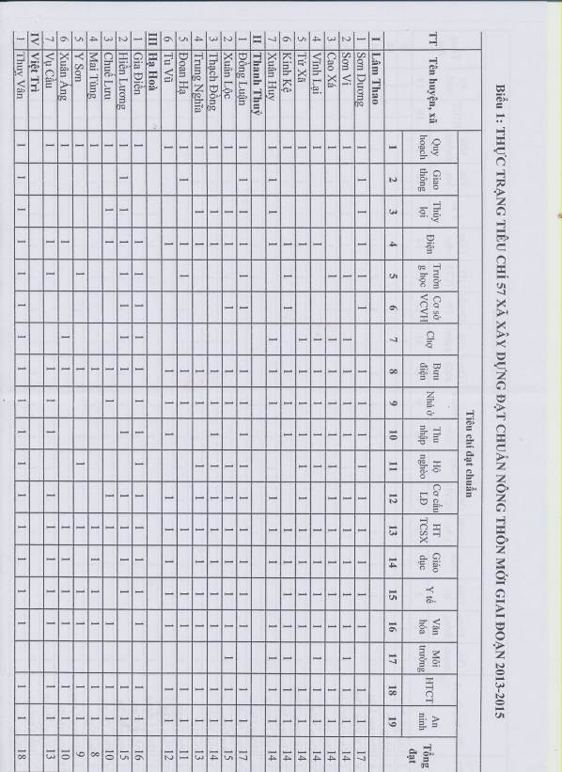

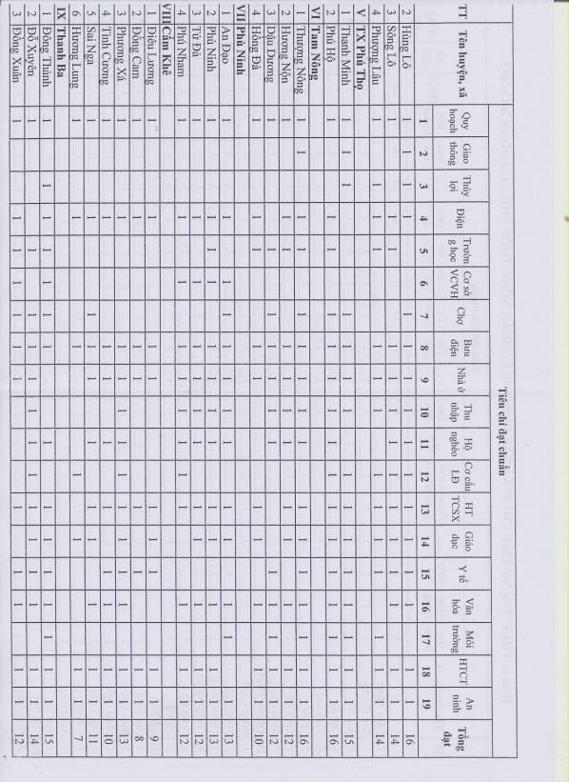
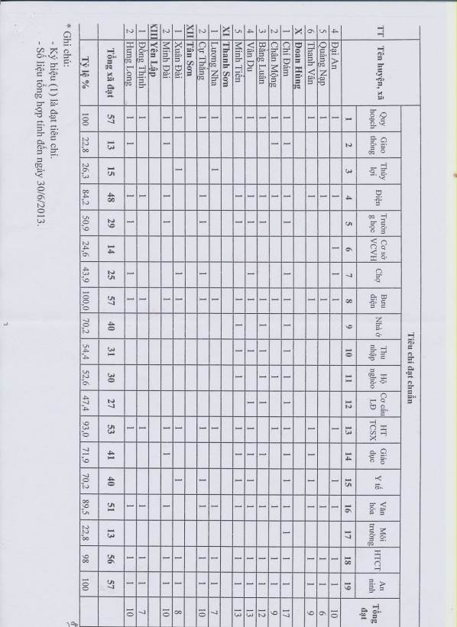
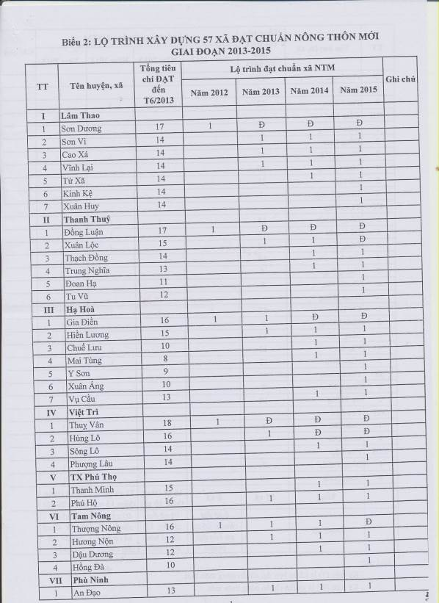
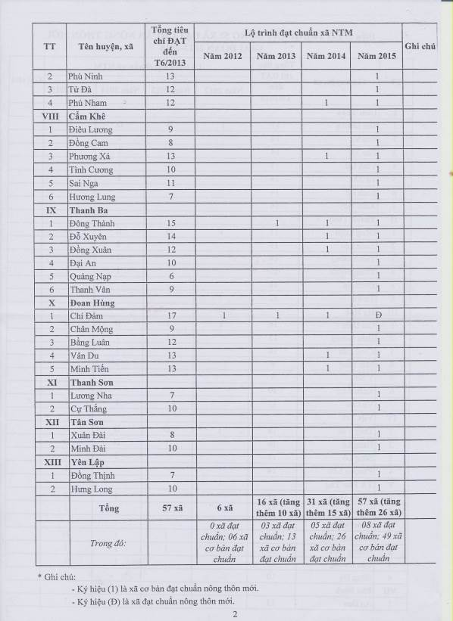
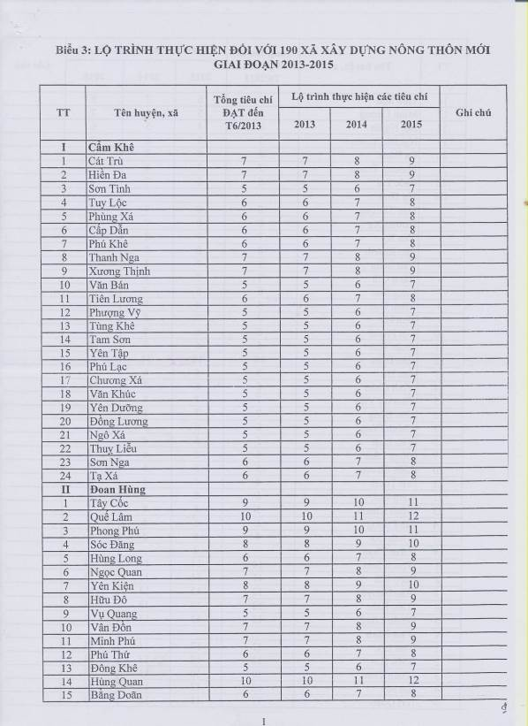
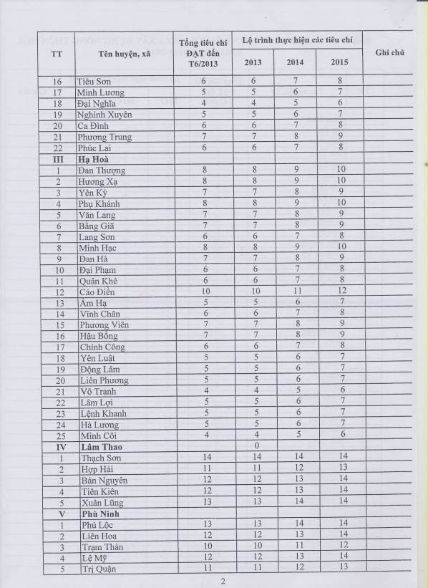
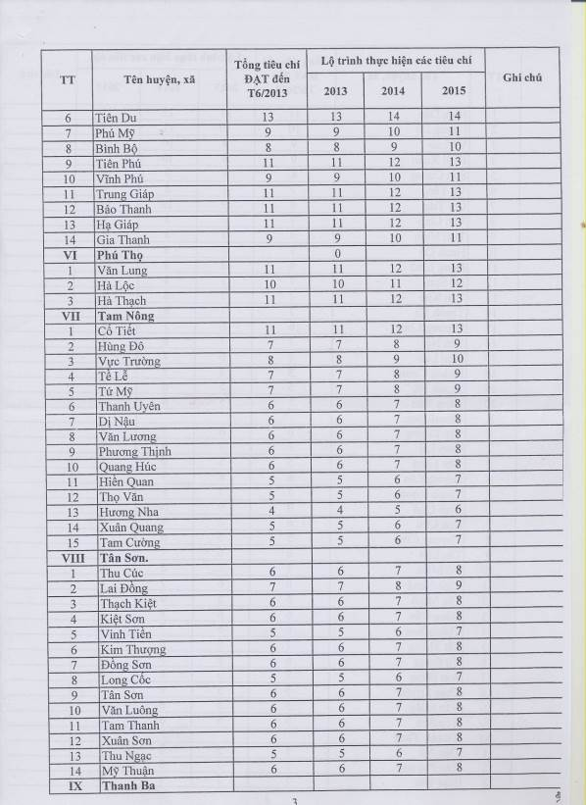
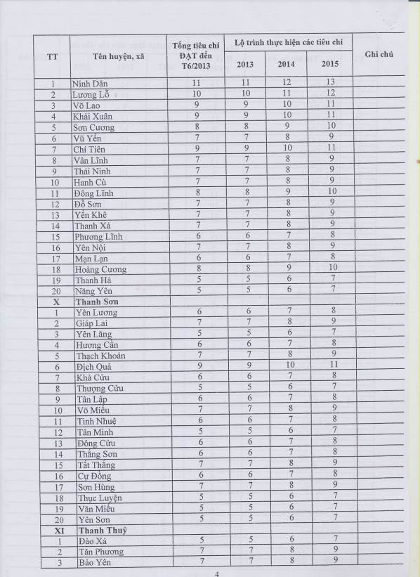
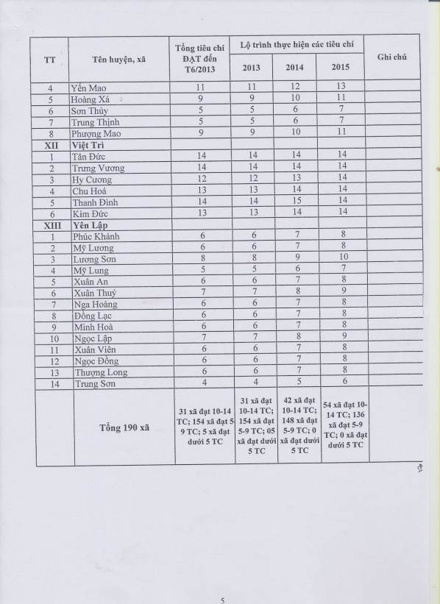
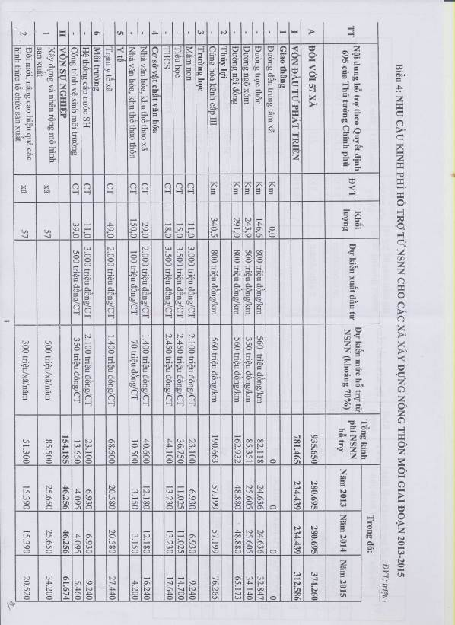
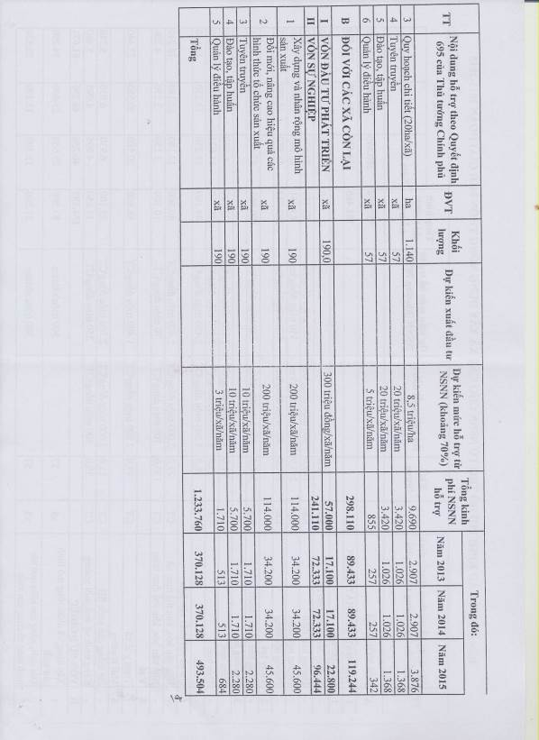
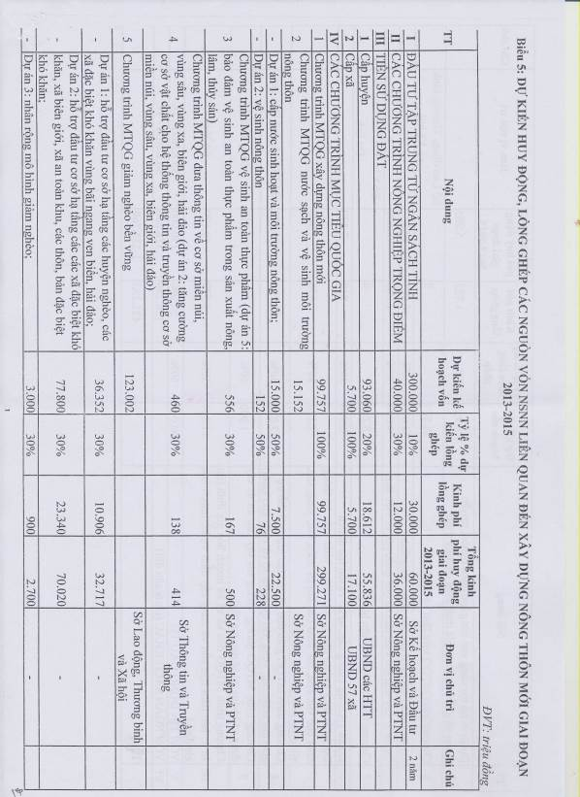
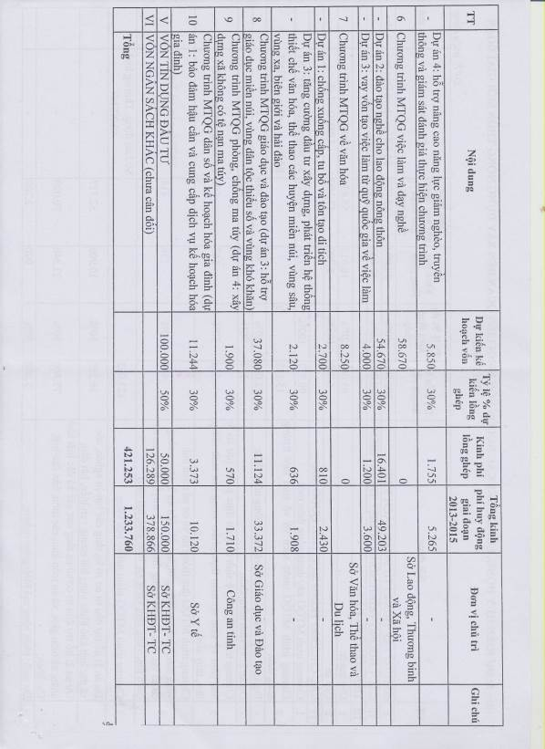
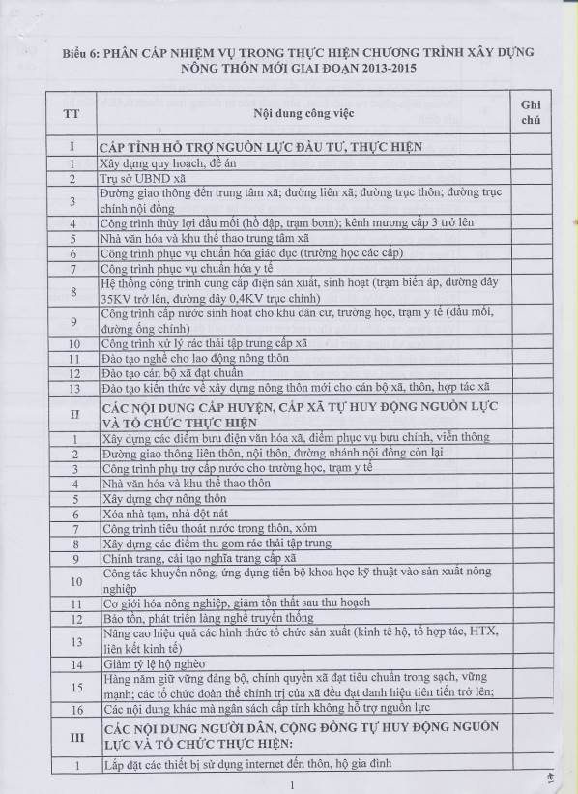
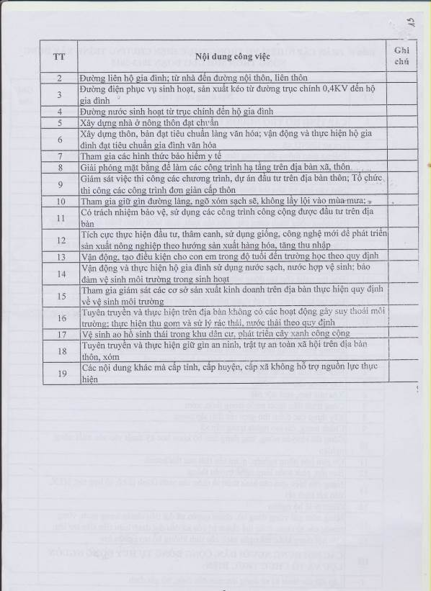

⁽?⁾ Xã cơ bản đạt chuẩn nông thôn mới: Là xã đạt tối thiểu 15 tiêu chí trở lên, các tiêu chí còn lại phải đạt tối thiểu 80% chỉ tiêu theo quy định.

